***Кафедра комп’ютерної та програмної інженерії***

**ЛАБОРАТОРНА РОБОТА № 1**

**з курсу**

**«Об’єктно-орієнтоване програмування»**

**Студент: Літовченко В. Ю.**

**Група: 21ІПЗ**

**Факультет: Математики, інформатики**

**та фізики**

**Перевірив: Сулима Д. О.**

**1. Ознайомитися з теоретичною частиною.**

**2. Створити обліковий запис в GitHub за посиланням вказаному в джерелі;**

Обліковий запис GitHub було створено на мою корпоративну пошту університету.

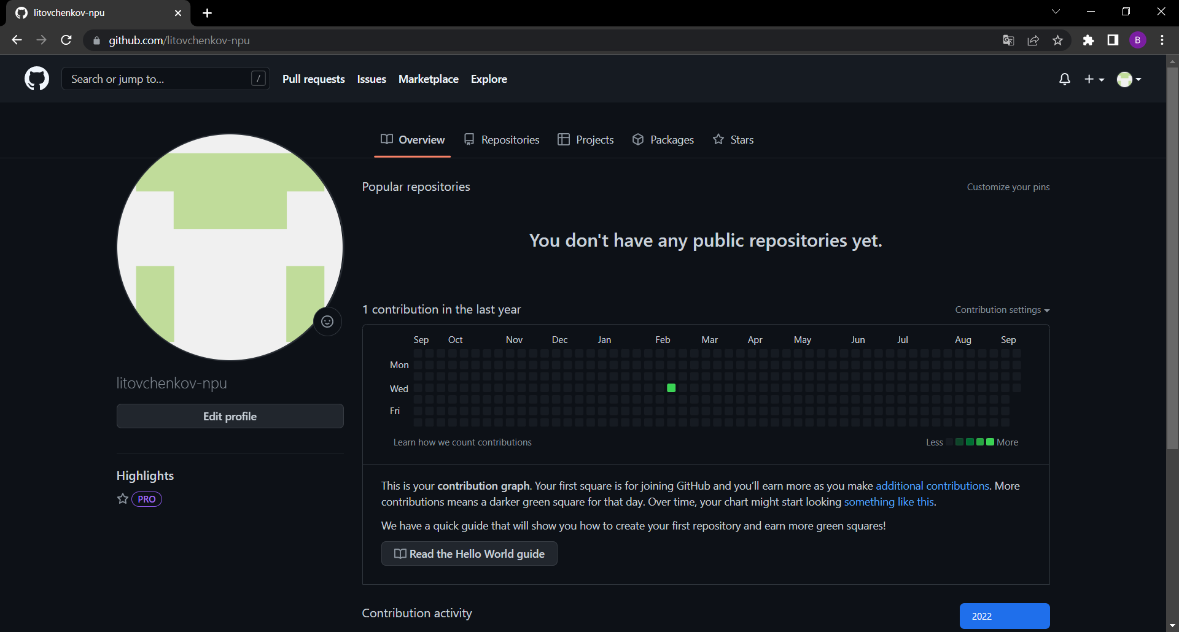

**3. Встановити систему контролю версій Git;**

Система контролю версій Git була встановлена мною ще 24.07.2022.

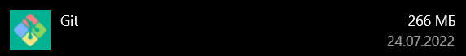

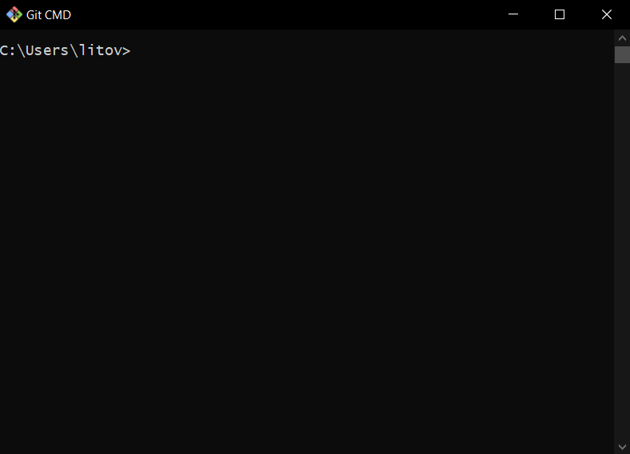

**4. Створити обліковий запис в Figma за посиланням вказаному в джерелі;**

Обліковий запис Figma було створено на мою корпоративну пошту університету.

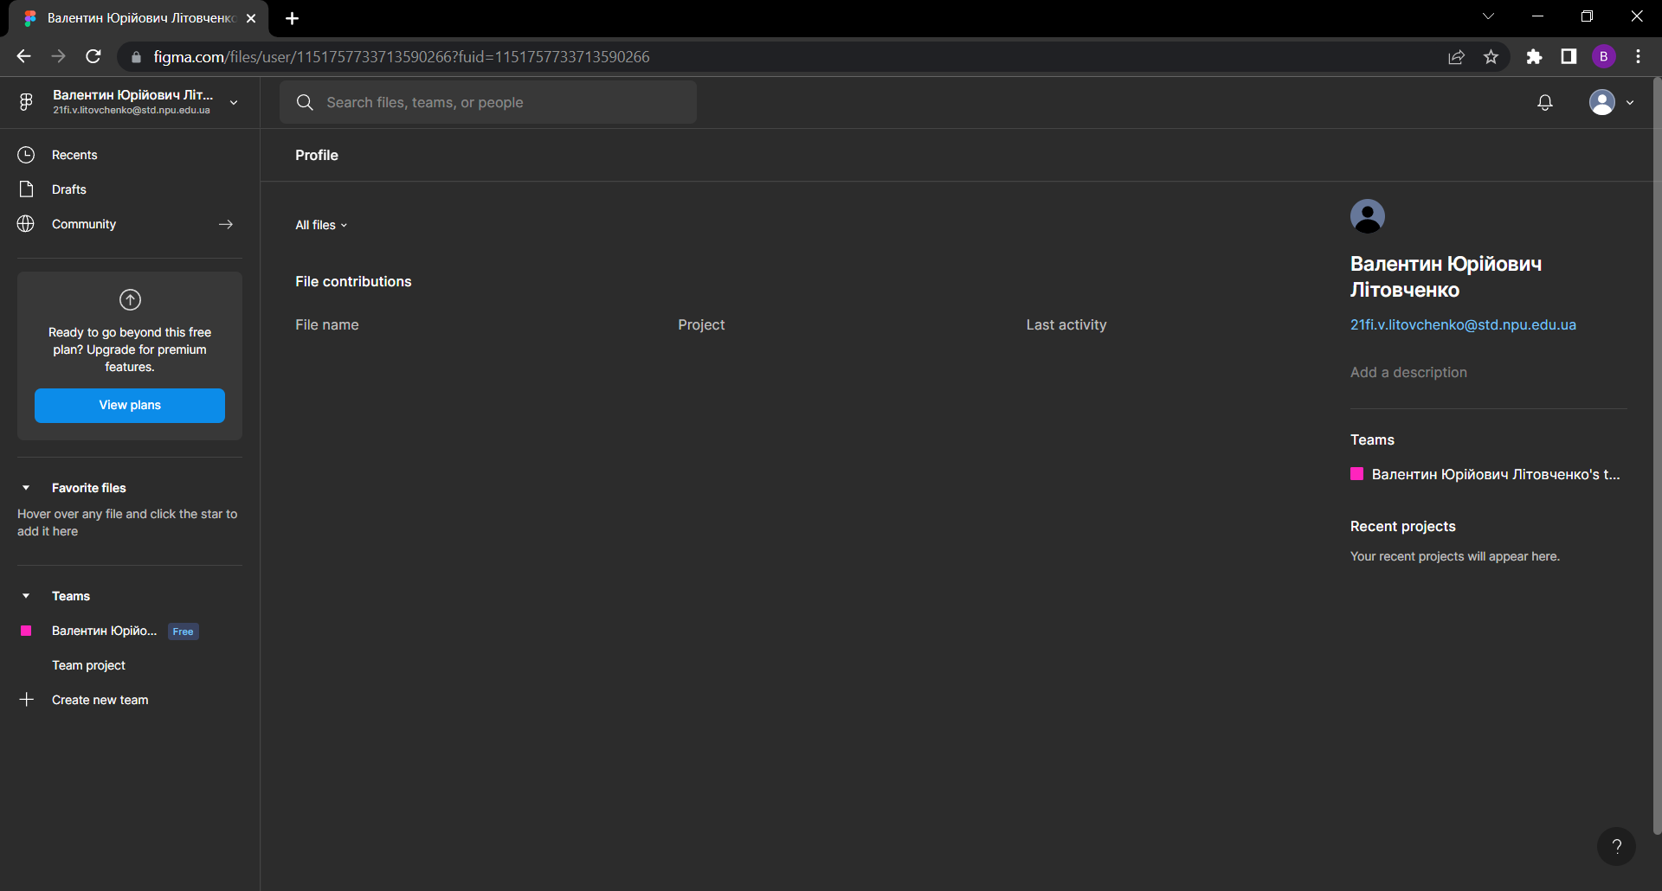

**5. Встановити (в залежності від використовуваної ОС):**

**5.1. Для Windows — IDE Visual Studio або Visual Code;**

**5.2. Для MacOS — IDE Visual Studio for Mac або Visual Code;**

**5.3. Для UNIX-подібних ОС — Встановити Visual Code;**

Було встановлено Visual Studio Community 2022.

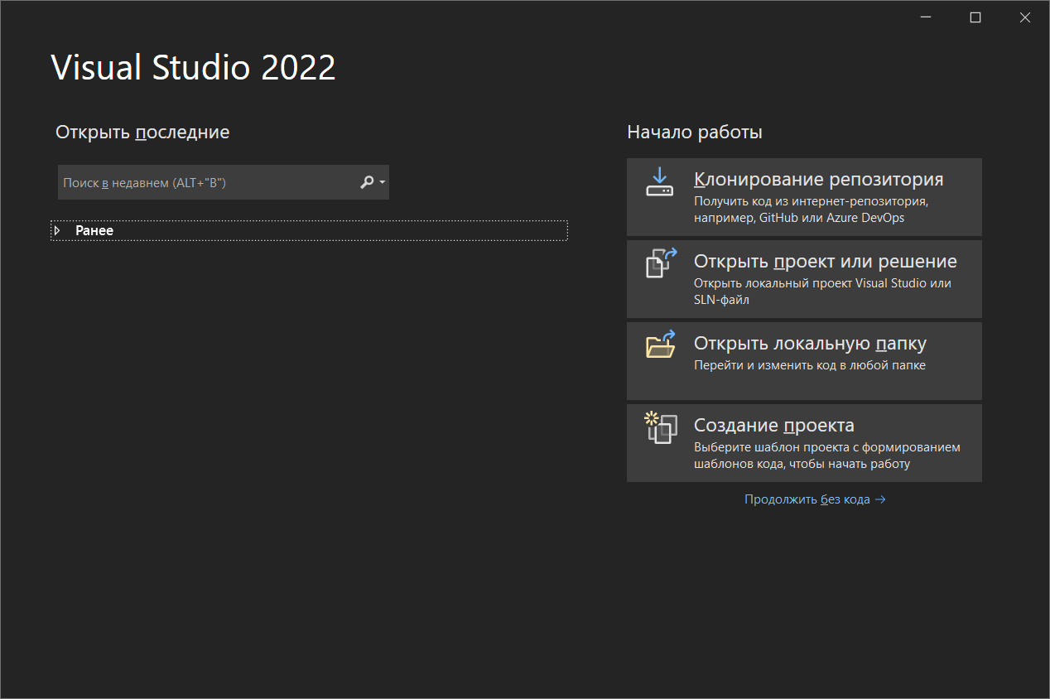

Також було встановлено Visual Studio Code.

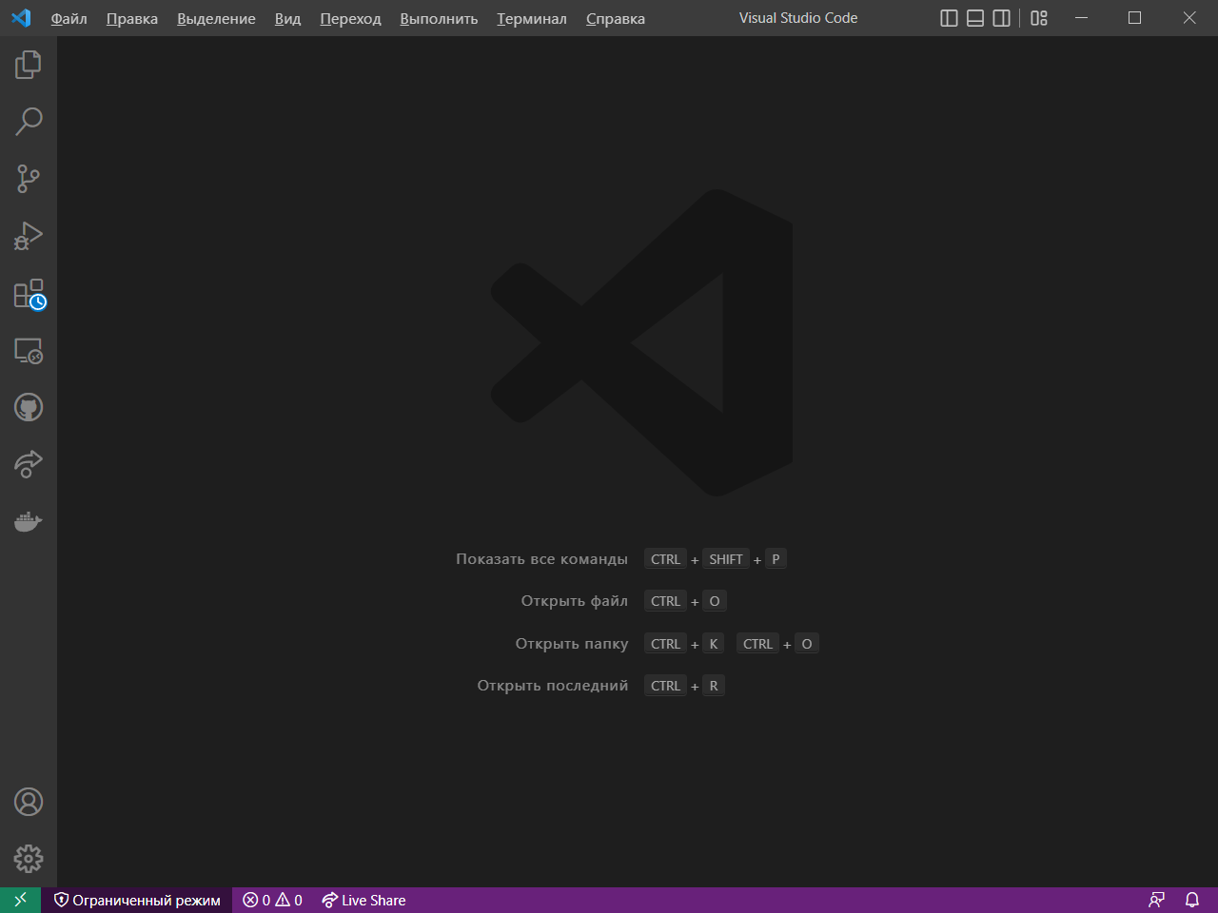

**6. У випадку встановлення Visual Code, необхідно встановити розширення - C# від Microsoft;**

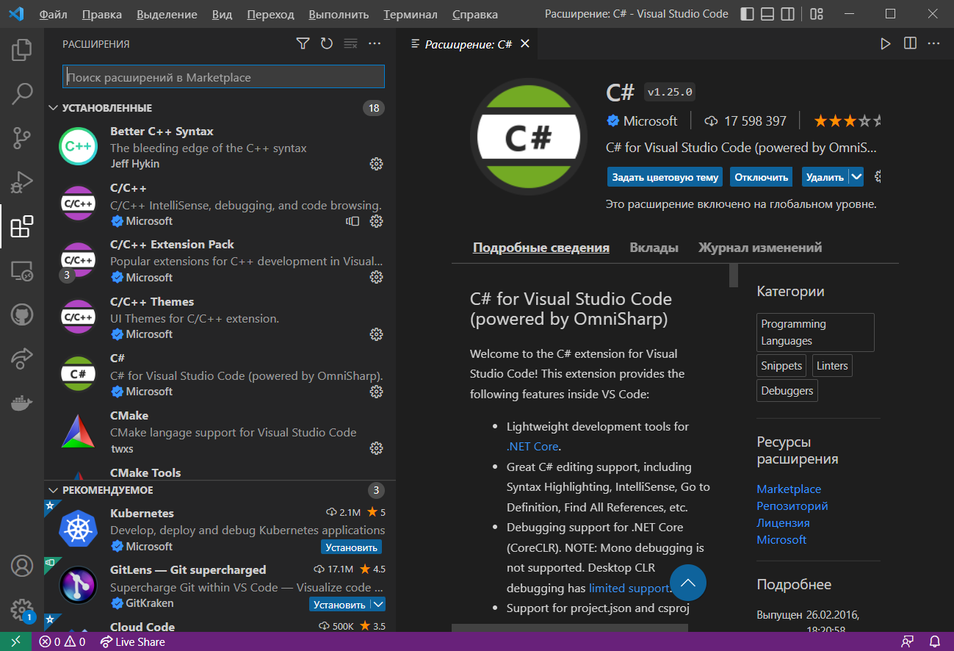

**7. Встановити платформу .NET (в залежності від використовуваної ОС):**

**7.1. Для Windows;**

**7.2. Для MacOS;**

**7.3. Для UNIX-подібних ОС;**

Було встановлено засоби .NET через Visual Studio Installer, а також .NET SDK з сайту https://dotnet.microsoft.com/en-us/download.

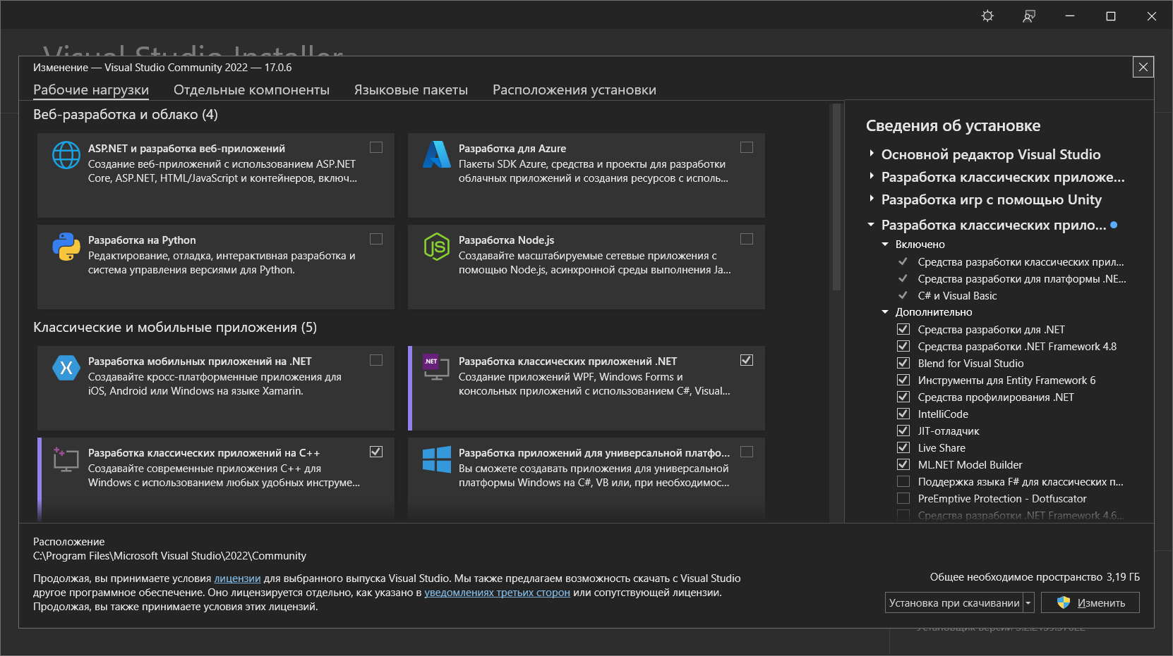

**8. Підготувати звіт до лабораторної роботи.**